**Консультация - практикум**

**для родителей**

**на тему:**

**«Здоровье в наших руках»**

**с использованием**

**информационно-коммуникационных**

**технологий**

**и интерактивного оборудования.**

**Консультацию проводит воспитатель:**

Дьякова Анастасия Юрьевна

**Цель** – сформировать у родителей знания о правилах безопасного использования компьютера, о здоровьесбережении детей во время работы на компьютере.

**Задачи:**

1. Дать представление о негативном влиянии компьютера на здоровье человека.
2. Познакомить родителей с различными видами гимнастик, предупреждающих зрительное и общее утомление после работы на компьютере.
3. Представить рекомендации к проведению зрительной гимнастики.

**Оборудование:** интерактивная схема зрительно-двигательной траектории по методике В. Ф. Базарного; метка на стекле (по Аветисову)

**Ход:**

***Теоретическая часть.***

Современную жизнь невозможно представить без компьютеров. Достоинства компьютерного обучения несомненны, а необходимость овладения компьютерной грамотой тем, кому предстоит жить в веке, очевидна.

Однако компьютеризация образования и досуговой деятельности детей имеет и ряд негативных моментов, которые могут оказать неблагоприятное влияние на здоровье. Работа, занятия или игра на компьютере сопряжена с воздействием на пользователя, будь он ребенок или взрослый, целого комплекса факторов. Первое, на что обратили внимание медики, это на возрастание зрительной нагрузки у работающих за дисплеем. Сейчас, когда пользователями компьютеров становятся не только школьники, но и 5-6-летние дети, процесс формирования зрительного анализатора у которых не закончен, еще более актуально, чтобы обучение с использованием компьютера соответствовало возрастным возможностям всех категорий пользователей.

Специальные многолетние исследования позволили определить оптимальную продолжительность непрерывных занятий для детей разного возраста. Так, для детей 5-6 лет это время составляет 10-15 минут. Функциональные возможности дошкольников еще очень малы, поэтому даже после столь непродолжительных занятий у них появляются признаки зрительного и общего утомления. Важное значение мы придаем внешним признакам утомления. У детей дошкольного возраста оно может проявляться в склонении головы на бок, в опоре на спинку стула, задирании ног с упором в край стола, в частых отвлечениях, разговорах, переключении внимания на другие предметы и др.

Влияние компьютера на зрение можно снизить, купив хороший современный монитор с высокой разрешающей способностью и высокой частотой развертки изображения, которая существенно снижает эффект мерцания. Правильное расстояние до монитора — около 45-60 см, желательно ниже уровня глаз, правильное освещение — естественный свет, падающий слева, а в темное время суток — лампа должна освещать только документ, с которым работает ребенок, но не сам экран монитора, чтобы избежать бликов, осложняющих работу. Игры со звуком считаются более предпочтительными, так как снижают степень нагрузки на зрительный анализатор.

Очень важна правильная организация рабочего места. Несмотря на то, что экран светится, занятия должны проходить не в темной, а в хорошо освещенной комнате. Рабочие места с компьютерами по отношению к светопроемам должны располагаться так, чтобы естественный свет падал сбоку, преимущественно слева. Важное значение имеет также обязательный перерывам во время работы.

Рекомендации большинства врачей сводятся в основном к ограничению времени работы за компьютером, правильному расположению монитора и  “правильный” монитор.

Ф. В. Базарнов предлагает свою методику восстановления при работе с компьютером:

Упражнение с помощью траекторий на экране

Для выполнения этого упражнения используется интерактивный экран, на котором изображена схема зрительно – двигательных траекторий (рис. 1). Различные по форме траектории окрашены в разные цвета. Стрелками указано направление по которому должен двигаться взгляд ребенка.

Оптимальным местом для нанесения схемы-тренажера является пото­лок. На потолке выбирается поле, на которое можно нанести схему макси­мально возможных размеров. Необходимо стремиться, чтобы траектории ее проходили с наружных сторон светильников.

СХЕМА УНИВЕРСАЛЬНЫХ СИМВОЛОВ В.Ф. БАЗАРНОГО

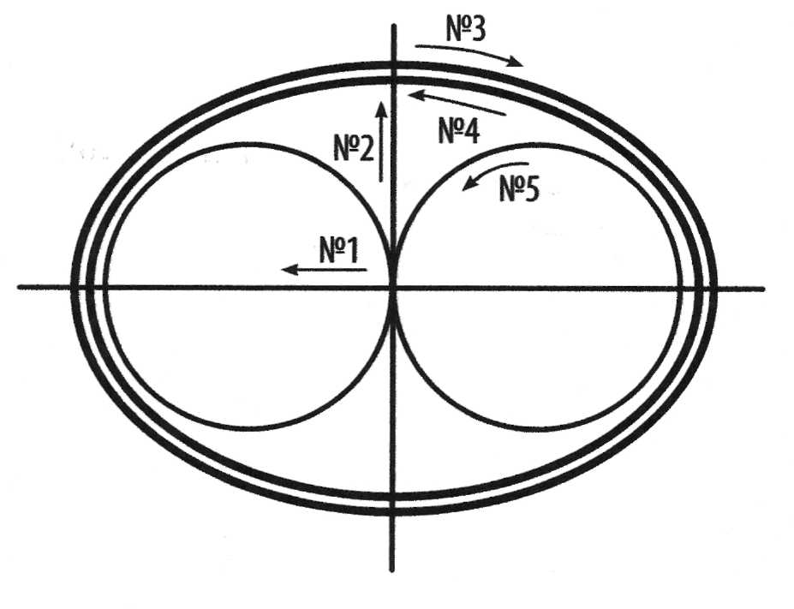

Цвета схемы должны соответствовать следующим требованиям: “вось­мерка” — изображается ярко-голубым цветом, “крест” — коричнево-золотистым, наружный овал — красным, внутренний овал — зеленым.

Методика выполнения упражнения

1. Дети выстраиваются напротив плаката на расстоянии не ме­нее 2 м от него.

1. Дается инструктаж, в каком направлении должен двигать­ся взгляд ребенка, по траектории какого цвета, как должен вы­полнять ребенок это упражнение (следить за движением указки, не поворачивая головы, следить одними глазами).
2. Исходное положение: указка преподавателя в центре плаката.
3. Выполняется в следующем порядке:

* влево - вправо;
* вверх - вниз;
* по часовой стрелке и против часовой стрелки;
* по восьмерке.

1. Каждая траектория прослеживается на счет 1-5.
2. Продолжительность упражнения - 1 минута.

Вот ещё один вариант схемы универсальных символов В. Ф. Базарного: упражнения проводятся в сочетании с движениями глазами, головой и туловищем в позе свободного стояния и базируются на зрительно-поисковых стимулах. На потолке или стене располагаются различные зрительные ориентиры и детям предлагается найти глазами какую – либо игрушку или фигуру. Затем “пробежать” глазами по кругу, в обратную сторону, затем снизу вверх, сверху-вниз.

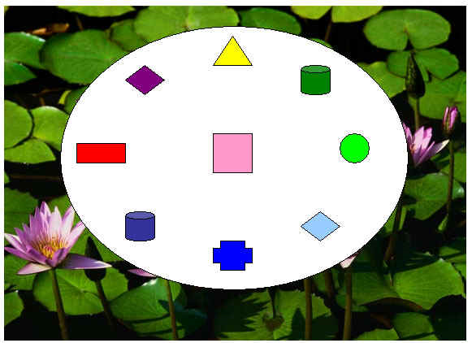

***Метка на стекле***(по Аветисову) позволяет тренировать глазные мышцы, сокращение мышц хрусталика. Способствует профилактике близорукости.

Ребенку предлагают рассмотреть круг, наклеенный на стекле, ответить, сколько на рисунке веточек, затем перевести взгляд на самую удаленную точку за окном и рассказать, что он там видит.



**Зрительная гимнастика после занятия с использованием компьютера**

Выполняется сидя или стоя, при ритмичном дыхании, с мак­симальной амплитудой движения глаз.

Рекомендуются следующие варианты упражнений.

Упражнение 1.

Закрыть глаза, сильно напрягая глазные мышцы, на счет 1-4, затем открыть глаза, расслабив мышцы глаз, посмотреть вдаль через окно на счет 1-6. Повторить 4-5 раз.

Упражнение 2.

Не поворачивая головы, посмотреть направо и зафиксировать взгляд на счет 1-4, затем посмотреть вдаль прямо на счет 1-6.

Аналогичным образом проводятся упражнения, но с фикса­цией взгляда влево, вверх и вниз.

Повторить 2 раза.

Упражнение 3.

Голову держать прямо.

Поморгать, не напрягая глазных мышц, на счет 10-15.

Упражнение 4.

Быстро перевести взгляд по диагонали: направо-вверх - на­лево-вниз, потом прямо вдаль на счет 1-6; затем налево-вверх -направо-вниз и посмотреть вдаль на счет 1-6. Повторить 2-3 раза.

Упражнение 5.

Закрыть глаза, не напрягая глазных мышц, на счет 1-4, широ­ко раскрыть глаза и посмотреть вдаль на счет 1-6. Повторить 2-3 раза.

Упражнение 6.

Не поворачивая головы (голова - прямо), делать медленно круговые движения глазами вверх-вправо-вниз-влево и в обрат­ную сторону: вверх-влево-вниз-вправо. Затем посмотреть вдаль на счет 1-6. Повторить 2-3 раза.

Упражнение 7.

При неподвижной голове перевести взор с фиксацией его на счет 1-4 вверх, на счет 1-6 - прямо; после чего аналогичным образом вниз - прямо, вправо - прямо, влево - прямо. Проделать движения по диагонали в одну и другую стороны с переводом глаз прямо на счет 1-6. Повторить 2-3 раза.

Упражнение 8.

В игровой комнате на оконном стекле на уровне глаз ребен­ка крепятся красные круглые метки диаметром 3-5 мм. За окном намечается какой-либо отдаленный предмет для фиксации взгля­да вдали. Ребенка ставят напротив метки на стекле на расстоя­нии 30-35 см и предлагают ему посмотреть в течение 10 секунд на красную метку, затем перевести взгляд на отдаленный пред­мет за окном и зафиксировать взор на нем в течение 10 секунд. После этого поочередно переводить взгляд то на метку, то на выбранный предмет.

Продолжительность этой гимнастики - 1-1,5 минуты.

Гимнастика для снятия общего утомления

Упражнение 1.

Исходное положение — стойка ноги врозь. По счету 1 - руки к плечам; 2 - руки поднять вверх, прогнуться; 3 - руки через стороны опустить вниз; 4 - прийти в исходное положение. На счете 1-2 - вдох, на счете 3-4 - выдох. Повторить 3 раза.

Упражнение 2.

Исходное положение - ноги врозь, руки перед грудью согну­ты в локтях. По счету 1-2 - два рывка согнутыми руками назад; по счету 3-4 - два рывка назад прямыми руками; 5-6 выдох. Повторить 3 раза.

Упражнение 3.

Исходное положение - ноги врозь, руки вверх. По счету 1, не сдвигая с места ног, повернуть туловище вправо; 2 - вернуть­ся в исходное положение; по счету 3 - повернуть туловище вле­во; по счету 4 - вернуться в исходное положение. На счет 1 -вдох, на счет 2 - выдох, на счет 3 - вдох, на счет 4 - выдох. Повторить 3-4 раза.

Упражнение 4.

Исходное положение - руки вниз, ноги широко расставить. По счету 1-2 - руки соединить в замок и поднять вверх за голову. По счету 3 - резко опустить руки вниз; по счету 4 - вернуться в исходное положение. На счет 1-2 - вдох, на счет 3-4 - выдох. Повторить 3 раза.

Это упражнение еще называют “рубка дров”.

Все эти 4 упражнения выполняются в среднем темпе. Физ­культминутку рекомендуется проводить после занятий на ком­пьютере в игровой комнате или в комнате релаксации. Препода­ватель по желанию может добавить или заменить некоторые упражнения другими. При этом важно учесть, что физические упражнения должны быть направлены на снятие напряжения

Комплекс упражнений для профилактики зрительного утомления

Вариант 1

1. При счете 1-2 фиксация глаз - на близком (на расстоя­нии 15-20 см) объекте, при счете 3-7 взгляд переводится на даль­ний объект, при счете 8 взгляд снова переводится на ближний объект.
2. При неподвижной голове на счет 1 поворот глаз по верти­кали вниз, при счете 2 - вниз, затем снова вверх. Повторить 15-20 раз.
3. Закрыть глаза на 10-15 секунд, открыть и проделать дви­жения глазами вправо и влево, затем вверх и вниз (5 раз), проде­лать несколько круговых движений глазами справа налево и об­ратно (5 раз). Свободно, без напряжения направить взгляд вдаль.

Вариант 2

Длительность - 2-2,5 минут.

Упражнения выполняются на рабочем месте в положении сидя, откинувшись на спинку стула.

1. Смотреть прямо перед собой в течение 2-3 секунд, затем на 3-4 секунды опустить глаза вниз.

Повторить в течение 30 секунд.

1. Поднять глаза кверху, опустить их вниз, отвести глаза в пра­вую сторону, отвести глаза в левую сторону, повторить 3-4 раза (длительность -10 секунд).
2. Поднять глаза кверху, сделать ими круговые движения по часовой стрелке, сделать ими движения против часовой стрелки. Повторить 3-4 раза (длительность -15 секунд).
3. Крепко зажмурить глаза на 3-5 секунд, открыть на 3-5 сек. Повторить 4-5 раз (длительность - 30-50 секунд).

Примерный комплекс упражнений для глаз “Поиграем с матрешками”

Упражнения выполняют стоя, у каждого ребенка в руке матрешка.

1. Посмотрите, какая красивая матрешка пришла к вам в гости, какой красивый у неё платочек (2-3 секунды).

* Посмотрите, какая у меня матрешка (2-3 секунды).
* А теперь опять посмотрите на свою матрешку (2-3 секунды Повторить 4 раза.

2. Матрешки у нас веселые, любят бегать, прыгать. Вы за ними внимательно следите глазами.

Матрешка подпрыгнула вверх, присела, побежала вправо, влево.

Повторить 4 раза.

3. Матрешки любят кружиться в хороводе. Они пойдут по кругу, а мы будем глазами следить за ними.

Повторить 4 раза.

4. Моя матрешка очень любит играть в прятки. Вы сейчас крепко зажмурите глаза, а она спрячется. Попробуйте глазами найти её.

Повторить 4 раза.

Следующие комплексы гимнастики для глаз “Весёлая неделька” и “Дни недели” помогут не только запомнить дни недели, но и способствуют профилактике глазных заболеваний, что немало важно для всех детей.